**STUDI BIOSORPSI LOGAM U,Th, DAN Pb MENGGUNAKAN EXTRACELLULAR POLYMERIC SUBSTANCES TERDISPERSI**

**Herlina*, Wiharyanto Oktiawan**, dan Zainus Salimin\*\*\***

* Mahasiswi Teknik Lingkungan UNDIP

**Dosen Teknik Lingkungan UNDIP

***Pusat Teknologi Limbah Radioaktif, BATAN

**ABSTRAK**

EPS (*Extracellular Polymeric Substance*) dihasilkan dari sel bakteri hidup dan mati termasuk hasil ekskresi atau yang dikeluarkan sel bakteri, pembelahan sel dan senyawa organik dalam tubuh bakteri yang mengandung gugus fungsional karboksil, fosfat, sulfat, hidroksil, amina, dan lain-lain. EPS sebagai biosorben dapat mengikat kation dan anion melalui proses adsorbs,pertukaran ion, pembentukan kompleks, dan ikatan hidrogen. Penelitian penggunaan EPS terdispersi untuk menyisihkan uranium, thorium, dan timbal dari limbah radioaktif cair. EPS hasil ekstraksi lumpur aktif industri produk kecantikan (*skin*) pada variasi massa 100, 150, dan 200 mg didispersi dalam 300 ml limbah cair simulasi yang mengandung uranium 124 mg/l, thorium 210,2 mg/l, dan timbal 49,14 mg/l pada pH larutan masing-masing 4, 7, dan 8 dengan kontak waktu 2, 4, 6, 8, 10, dan 12 jam. Hasil penelitian menunjukkan bahwa pada pH 7 dengan massa EPS 200 mg, waktu kontak 12 jam memberikan penyerapan U, Th, dan Pb yang optimum dengan efisiensi sebesar masing-masing 49,19%, 44,95%, dan 79,89%. Kadar uranium dalam beningan dari proses biosorpsi belum memenuhi baku mutu radioaktif di lingkungan sedangkan thorium dan timbal sudah memenuhi baku mutu radioaktif. pH netral memberikan indipendensi U, Th, dan Pb dalam larutan yang berbentuk (UO)2+, Th2+, dan Pb2+ untuk diikat sepenuhnya oleh biosorben. Semakin meningkatnya massa biosorben yang digunakan maka luas area biosorben untuk tempat berikatan meningkat pula. Selektivitas ion juga mempengaruhi proses biosorpsi, semakin besar nilai selektivitas ionnya maka semakin cepat untuk diserap.

**Kata kunci: Biosorben, EPS**

1. **Pendahuluan**

Dari proses penambangan dan pengolahan uranium ditimbulkan limbah cair yang mengandung uranium dan anak luruhnya. Keberadaan uranium di alam terdiri dari 99,274% U-238, 0,7205% U-235, dan 0,0056% U-234. U-238 mempunyai nuklida anak luruh Th-234, Pa-234, U-234, Th-230, Ra-226, Rn-222, Po-218, Pb-201, Bi-214, dll, sedangkan anak luruh U-235 terdiri dari Th-231, Pa-231, Ac-227, Th-227, Pb-211, Bi-211, dll.

Extracellular Polymeric Substances dihasilkan dari sel bakteri hidup dan mati termasuk hasil ekskresi atau yang dikeluarkan sel bakteri, pembelahan sel dan senyawa organik dalam tubuh bakteri (Morgan et al, 1990 dalam Yu Tian, 2008). EPS tersusun dari campuran polisakarida, mukopolisakarida dan protein dengan komposisi Polisakarida (40-95 % total EPS), protein (1-60%), asam nukleat (1-10%), lipid (1-10%) dan sisanya polimer yang terdiri atas asam amino dan senyawa lain (Goodwin dan Forster, 1985 dalam Yu Tian,2008).

Polisakarida di dalam konfigurasi dari atom karbonnya mengandung banyak gugus karboksil dan gugus hidroksil. Gugus karboksil dalam polisakarida meliputi asam tartart, asam aldonat, asam aldarat, asam uronat, asam glukuronat, asam gulonat, asam asetat, asam askorbat, sulfat dalam bentuk OSO3H dan NHSO3H (pada stuktur heparin). Polisakarida bentuk kitin mengandung gugus amina. Polisakarida adalah senyawa organik yang berkomposisi selulosa, kitin, pati, glikogen, karbohidrat. Karbohidrat sendiri terdiri dari monosakarida, maltose, selobiosa, laktosa, sukrosa.

Protein adalah senyawa poliamida, dan hidrolisis protein menghasilkan asam-asam amino (ada 20 macam asam amino). Dalam struktur asam amino terdapat gugus amino dan gugus karboksilat (Ralph J Fessenden dan Joan S. Fessenden, 1982 dalam Salimin, 2011).

EPS dapat berfungsi sebagai biosorben yang mampu mengikat kation dan anion melalui proses adsorpsi, pertukaran ion, pembentukan kompleks dan ikatan hidrogen. Pengikatan kation oleh EPS dilakukan oleh gugus-gugus karboksil (R-COOH), fosfat (R-OPO3H), sulfat (R-OSO3H). Kation yang telah terikat oleh EPS dapat terusir dan diganti oleh kation lain yang mempunyai selektivitas yang lebih besar.

Ba2+ > Pb2+ > Sr2+ > Ca2+ > Ni2+ > Cd2+ > Cu2+ > Co2+ > Zn2+ > Mg2+ > Ag+ >Cs+ > K+ > NH4+ > Na+ > H+ dan UO22+>>Cu2+>Co2+

EPS yang digunakan merupakan hasil ekstraksi bakteri yang terkandung dalam lumpur aktif. Lumpur aktif disaring terlebih dahulu sehingga yang didapatkan adalah padatan. Padatan yang didapat kemudian dicuci untuk menghilangkan kotoran. Cake lumpur yang telah disaring kemudian diresuspensi dengan memberikan akuades dengan perbandingan volume lumpur dengan akuades adalah 5:1 kemudian cake lumpur dipanaskan dalam oven pada suhu 80oC selama 10 menit dan setelah itu dilakukan ekstrasi. Menurut Smitinont et.al (1999), ekstraksi dapat dilakukan secara sentrifugasi pada 6000 rpm selama 20 menit dengan suhu 4oC.

Oleh karena itu, diperlukan penelitian dengan mengadsorpsi limbah yang mengandung uranium, thorium, dan timbal menggunakan EPS yang diekstraksi dari lumpur aktif hasil pengolahan limbah PT. Unilever Skin dengan biooksidasi menggunakan bakteri. EPS digunakan untuk menyisihan uranium, thorium, dan Pb yang terkandung dalam limbah melalui proses EPS terdispersi dalam larutan. Penelitian ini diharapkan dapat memberikan gambaran pemanfaatan lumpur aktif yang diambil EPSnya sebagai salah satu alternatif adsorben.

1. **Bahan dan Alat**

Bahan - bahan yang digunakan di dalam penelitian ini adalah Lumpur aktif dari pembiakan bakteri, Bahan limbah simulasi: (UO2)(NO3)2.6H2O), Th(NO3)4.6H2O, Pb(NO3)2 , air bebas mineral, HNO3, NaOH, dan HCL.

Alat yang digunakan yaitu: Sentrifuges, AAS, Voltametri, Jar test, neraca analitik, pH meter.

1. **Metodologi Penelitian**

* **EPS**

Lumpur aktif disaring terlebih dahulu sehingga yang didapatkan adalah padatan. Padatan yang didapat kemudian dicuci untuk menghilangkan kotoran. Cake lumpur yang telah disaring kemudian diresuspensi dengan memberikan akuades dengan perbandingan volume lumpur dengan akuades adalah 5:1 kemudian cake lumpur dipanaskan dalam oven pada suhu 80oC selama 10 menit dan setelah itu dilakukan ekstrasi. Menurut Smitinont et.al (1999), ekstraksi dapat dilakukan secara sentrifugasi pada 6000 rpm selama 20 menit dengan suhu 4oC

* **Pembuatan limbah Simulasi Limbah simulasi**

Pembuatan larutan kantaminan (limbah artificial) dimulai dengan membuat limbah simulasi yang mengandung uranium, thorium, dan Pb pada konsentrasi 100 ppm. Melalui pelarutan UNH, Th(NO3)4.6H2O, dan Pb(NO3)2 masing-masing sebanyak 0,21 mg, 0,246 mg, dan 0,16 mg dalam 1 liter akuades.

* **Pelaksanaan Biosorpsi Sistem Batch**

EPS hasil ekstraksi lumpur aktif sebanyak 100 mg didispersikan ke dalam 300 ml limbah cair simulasi kadar uranium, thorium, dan timbal masing-masing 100 ppm pada pH 4, larutan diaduk perlahan agar EPS terdispersi sempurna. Setiap 2 jam sekali sampel beningan diambil untuk dianalisis kadar uranium, thorium, dan timbalnya (ppm). Percobaan diulang pada pH larutan 7, kemudian juga pada pH 8. Percobaan diulang, EPS 150 mg didispersikan ke dalam 300 ml limbah simulasi kadar kadar uranium, thorium, dan timbal masing-masing 100 ppm pada pH 4, kemudian juga diulang pada pH 7, dan kemudian pada pH 8. Percobaan diulang lagi dengan berat EPS 150 pada pH berturut-turut 4, 7, dan 8.



Gambar 1 Diagram Alir Penelitian

**4. Hasil dan Pembahasan**

1. **EPS**

Larutan EPS hasil ekstraksi lumpur aktif mempunyai kadar berat kering 6,71 g/l, sehingga berat EPS 100, 150, dan 200 mg ekivalen dengan larutan EPS berturut-turut sebanyak 14,9 ml, 22,35 ml, dan 29,8 ml.

Dalam rangka memastikan bahwa larutan hasil ekstraksi yang digunakan adalah EPS maka perlu dipastikan adanya kandungan polisakarida, protein, dan lemak dengan menganalisis komposisinya. Hasil analisis komposisi EPS hasil ekstraksi dapat dilihat pada tabel 1

Tabel 1 Analisis Komposisi EPS

|  |  |  |  |
| --- | --- | --- | --- |
| Jenis Analisis | Hasil Analisis | | Metode Analisis |
| (%) | (mg/g) |
| Lemak | 0,16 | 1,6 | Gravimetri |
| Karbohidrat | 0,12 | 1,2 | Titrasi |
| Protein | 0,08 | 0,8 | Dextruksi |

Hasil analisis karakteristik fisika EPS berupa berat kering volatil sebesar 2,71 g/l dengan asumsi semua merupakan organik EPS. Sehingga dapat dihitung konsentrasi karbohidrat dan protein dalam EPS berdasarkan berat kering volatil.

Konsentrasi karbohidrat dalam EPS adalah 0,12% x 1,01 g/l =0, 1212 g/l. Persen karbohidrat dalam EPS sebesar 12% (dari 0,1212/1,01 x100%). Polisakarida mempunyai komposisi tidak hanya karbohidrat, bila dianggap kandungan polisakarida 5x kadar karbohidratnya maka persen polisakarida dalam EPS sebesar 60%. Nilai tersebut masuk sesuai kadar polisakarida dalam EPS berdasar referensi sebesar 60-95% (Yu Tian,2008).

Konsentrasi protein dalam EPS berharga 0,0808 g/l (dari 0,08 x 1,01 g/l), maka persen protein dalam EPS sebesar 8% (dari 0,0808/1,01x100%). Nilai tersebut masuk dalam nilai persen protein dalam EPS berdasarkan referensi sebesar 1-60% (Yu Tian, 2008).

1. **Fenomena Biosoprsi**

Pada Gambar 2, Gambar 3, dan Gambar 4 menunjukkan hubungan efisiensi biosorpsi U, Th, dan Pb pada pH 4, 7, dan 8 sebagai fungsi waktu proses.

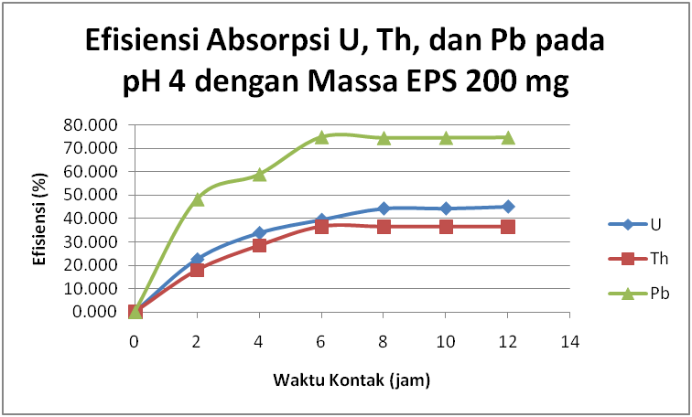

Gambar 2 Efisiensi Biosorpsi U, Th, dan Pb pada pH 4 dengan Massa EPS 200 mg

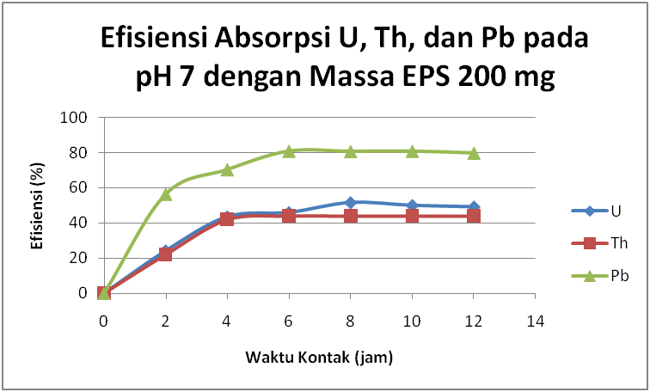

Gambar 3 Efisiensi Biosorpsi U, Th, dan Pb pada pH 7 dengan Massa EPS 200 mg

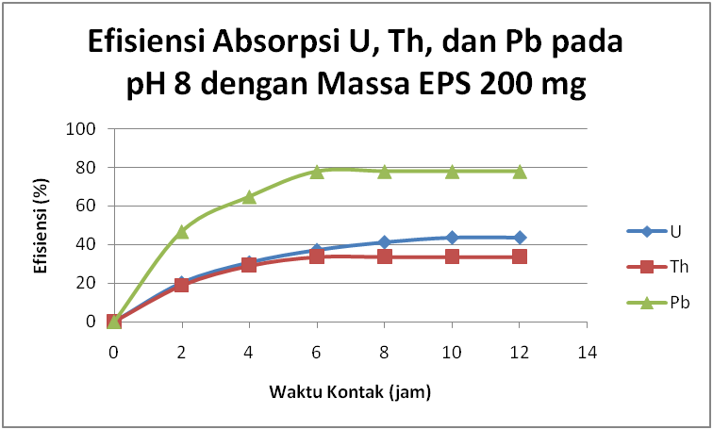

Gambar 4 Efisiensi Biosorpsi U, Th, dan Pb pada pH 8 dengan Massa EPS 200 mg

Pada Gambar 2 menunjukan hubungan efisiensi biosorpsi U, Th, dan Pb pada pH 4 sebagai fungsi waktu proses. Gambar 3 dan Gambar 4 menunjukan hubungan yang sama seperti Gambar 2 tetapi untuk berturut-turut pada pH 7 dan 8. Nilai efisiensi penyerapan yang tinggi menunjukan bahwa kandungan kation di dalam kandungan nilainya kecil, karena kation telah terikat di dalam EPS. Pada Gambar 2, Gambar 3, dan Gambar 4 terlihat bahwa efisiensi penyerapan Pb sebagai fungsi waktu proses mempunyai nilai yang selalu lebih besar daripada U dan Th. Hal tersebut dapat terjadi karena selektivitas Pb sangat lebih besar daripada kation lain, dan tertarik terlebih dahulu. Kemudian terbentuklah EPS termuati Pb dengan jumlah massa yang besar, semakin lama waktu proses massa EPS yang termuati tumbuh semakin besar sehingga dapat mengendap secara gravitasi. Melalui mekanisme tersebut kandungan Pb dalam beningan semakin menurun terhadap fungsi waktu sehingga efisiensi penyerapan besar.

Pada Gambar 2, Gambar 3, dan Gambar 4 terlihat bahwa efisiensi penyerapan U sebagai fungsi waktu proses mempunyai nilai yang lebih besar daripada Th namun sangat lebih kecil dari Pb. Hal tersebut dapat terjadi karena selektivitas U lebih besar daripada Th dan lebih kecil daripada Pb, dan tertarik setelah Pb tertarik terlebih dahulu. Kemudian terbentuklah EPS termuati U dengan jumlah massa yang besar, semakin lama waktu proses massa EPS yang termuati tumbuh semakin besar sehingga dapat mengendap secara gravitasi. Melalui mekanisme tersebut kandungan U dalam beningan semakin menurun terhadap fungsi waktu sehingga efisiensi penyerapan besar.

Pada Gambar 2, Gambar 3, dan Gambar 4 terlihat bahwa efisiensi penyerapan Th sebagai fungsi waktu proses mempunyai nilai yang sangat lebih kecil dari Pb dan tidak terlalu lebih kecil daripada U. Hal tersebut dapat terjadi karena selektivitas Th lebih kecil, dan tertarik setelah Pb dan U tertarik terlebih dahulu. Kemudian terbentuklah EPS termuati Th dengan jumlah massa yang besar, semakin lama waktu proses massa EPS yang termuati tumbuh semakin besar sehingga dapat mengendap secara gravitasi. Melalui mekanisme tersebut kandungan Th dalam beningan semakin menurun terhadap fungsi waktu sehingga efisiensi penyerapan besar.

pH 7 atau netral memberikan independensi U untuk diikat sepenuhnya oleh EPS. Pada pH 8 (basa), larutan mempunyai muatan negatif (OH-) yang berlebihan sehingga mengganggu pengikatan U pada EPS. Sedangkan pada pH 4 (asam), ikatan dengan logam berkurang karena peningkatan ion hidrogen (H+) sehingga EPS (gugus fungsinya) tertutupi oleh asosiasi H3O+. Semakin besar jumlah biosorben, semakin besar pula luas permukaan aktif selnya.

Dalam Surat Keputusan Kepala Badan Pengawas Tenaga Nuklir No.02/KaBapeten/V-99 tentang Baku Mutu Tingkat Radioaktivitas di Lingkungan, Baku Mutu untuk U-238 sebesar 1000 Bq/l, Pb-234 sebesar 7.103 Bq/l, dan Th-234 sebesar 7.103 Bq/l. Pada percobaan ini, kandungan U (1790,3 Bq/l pada pH 7 dengan massa EPS 200 mg) belum memenuhi baku mutu tingkat radioaktivitas di lingkungan, sedangkan kandungan Th (2071,9 Bq/l ) dan Pb (703,25 Bq/l) sudah memenuhi syarat baku mutu tingkat radioaktivitas di lingkungan.

**5. Kesimpulan**

EPS hasil ekstraksi lumpur aktif hasil pengolahan limbah cair industri makanan PT. Unilever Skin mengandung kadar polisakarida sebesar 60%, protein sebesar 8% dan lemak 16% serta zat kimia yang digunakan dalam produksi seperti: Magnesium Aluminium Silicate, Stearic Acid, Potassium Hydroxide, dan lain-lain. Polisakarida di dalam konfigurasi dari atom karbonnya mengandung banyak gugus karboksil, hidroksil, sulfat dalam bentuk –OSO3H dan – NHSO3H, dan amina dari bentuk kitin. Protein tersusun dari asam-asam amino yang mengandung gugus amino dan gugus karboksilat. EPS dapat berfungsi sebagai biosorben yang mampu mengikat kation dan anion melalui proses adsorbsi, pertukaran ion, pembentukan kompleks dan ikatan hidrogen. 4. EPS yang menyisihkan U, Th dan Pb terbaik terjadi pada massa 200 mg dengan pH 7. Selektivitas ion juga mempengaruhi proses biosorpsi U, Pb dan Th. Semakin tinggi seletivitas ionnya maka semakin cepat U, Th, dan Pb terjerap oleh EPS. Hasil beningan Th dan Pb sudah memenuhi baku mutu Ka-BAPETEN No. 02/KA-BAPETEN/V-99 (konsentrasi maksimal Th dan Pb terlarut pada air sebesar 7.103 Bq/l) untuk waktu proses 12 jam Th sebesar 2071,9 Bq/l dan Pb sebesar 703,25 Bq/l. Namun beningan uranium belum memenuhi baku mutu Ka-BAPETEN No. 02/KA-BAPETEN/V-99 (konsentrasi maksimal urainium terlarut pada air sebesar 1000 Bq/l) untuk waktu proses 12 jam U sebesar 1790,3 Bq/l.

**6. Daftar Pustaka**

Keputusan Kepala Badan Pengawas Tenaga Nuklir No. 02/Ka.Bapeten/V-99 Tentang Baku Tingkat Radioaktivitas Di Lingkungan. 1999

Salimin, Zainus. 2011. Penggunaan Biosorben Extracellular Polymeric Substances Terdispersi Untuk Penyisihan Uranium dalam Prosididng Seminar Rekayasa dan Proses. Jurusan Teknik Kimia, Fakultas Teknik Universitas Diponegoro, Semarang

Salimin, Zainus dkk. Biosorption Phenomena Of Heavy Metals and Radionuclides By Dispersed Bacterial Extracelular Polymeric Substances. Radioactive Waste Tecknology Center National Nuclear Energy Agency of Indonesia.

Yu Tian (2008), Behavior of Bacterial Extracellular Polymeric Substance from Activated Sludge: AReview,International Journal of Environment and Pollution, Vol 32, No. I, Interscience Enterprises Ltd, China.